SENSOR ULTRASONICO HC-SR04

El sensor ultrasónico, como el **HC-SR04**, funciona mediante el uso de ondas de sonido para medir distancias. A continuación te explico el funcionamiento paso a paso:

1-El sensor tiene dos componentes el emisor y receptor.

2-El emisor envía una onda de sonido de alta frecuencia que el oído humano no puede escuchar.

3-El sonido viaja a través del aire , y si se encuentra un objeto en su camino ,rebota y se refleja de vuelta al sensor.

4-El receptor recibe el sonido reflejado .

5-Según el tiempo que haya tardado en recibir el receptor la onda se puede determinar la distancia usando cálculos.Esto es debido a que cuando el trigger se activa para enviar la onda el pin ECO se activa también y el pin eco se desactiva cuando llega la señal por lo cual según el tiempo que tarde en desactivarse se puede determinar la distancia.

6-La velocidad del sonido en el aire es aproximadamente de 340 m/s.

7-La distancia es igual a velocidad por tiempo y se ajusta solo para la ida.

• **Distancia en centímetros** = (Tiempo del eco en microsegundos) / 58

• **Distancia en pulgadas** = (Tiempo del eco en microsegundos) / 148

**Ejemplo práctico:**

* El sensor envía una onda de ultrasonido, y mide que tarda 580 microsegundos en regresar. Usando la fórmula:
  + Distancia = 580 / 58 = **10 cm**

**Ventajas:**

* No requiere contacto físico.
* Alta precisión (hasta unos pocos milímetros).
* Funciona en una amplia gama de distancias, desde **2 cm hasta 400 cm** aproximadamente.

FUNCIONAMIENTO MAS EXACTO

1-Para iniciar la medición hay que activar el pin trigger un pulso de 5v durante 10 microsegundos.

2-Si no envías el pulso de **5V** durante **10 microsegundos** al pin **Trig** del sensor ultrasónico **HC-SR04**, el sensor no iniciará la medición.

3-Una vez recibido este pulso de activación, el sensor emite una ráfaga de **8 ciclos de ultrasonido** a 40 kHz, y luego se queda en espera, escuchando el eco reflejado por el objeto detectado.

4-**Recepción del eco** y según lo que tarde ,se podrá saber la distancia.

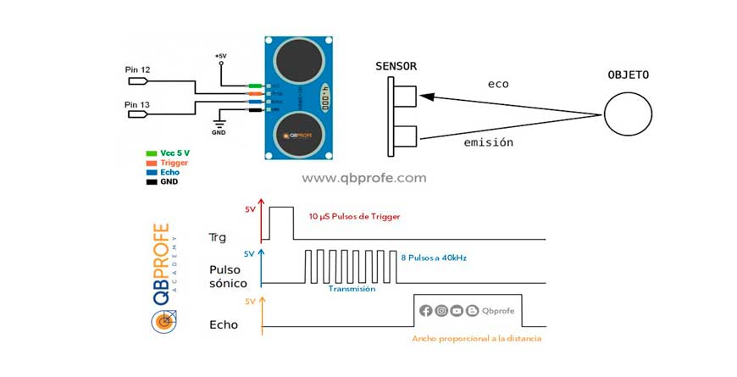

**Características:**

* Voltaje de Operación: 5V DC
* Corriente de reposo: < 2mA
* Corriente de trabajo: 15mA
* Rango de medición: 2cm a 450cm
* Precisión: +- 3mm
* Ángulo de apertura: 15°
* Frecuencia de ultrasonido: 40KHz
* Duración mínima del pulso de disparo TRIG (nivel TTL): 10 μS
* Duración del pulso ECO de salida (nivel TTL): 100-25000 μS
* Dimensiones: 45*20*15 m

Angulo de medición de 30 grados y el **ángulo de apertura de 15°** en un sensor ultrasónico se refiere al ángulo dentro del cual el sensor puede detectar objetos de manera precisa. Es el cono imaginario de sonido que emite el sensor.

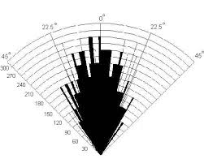

**Limitaciones**: Aunque funciona bien en la mayoría de las superficies sólidas, puede tener dificultades para detectar materiales suaves como telas, que pueden absorber el sonido en lugar de reflejarlo.

**Aplicaciones comunes:**

* **Robots evitadores de obstáculos**.
* **Sistemas de estacionamiento** en autos.
* **Medición de nivel de líquidos**.
* **Sensores de proximidad** en automatización.

**Componentes claves:**

* **Transductor emisor y receptor** de ultrasonido.
* **Microcontrolador** para controlar las señales.
* **Circuito de temporización** para medir el tiempo del eco.
* **Resistencias y condensadores** para estabilidad y protección.
* **Pines de conexión** para interactuar con el sensor.